1. 什麼是布林代數(Boolean algebra) ?
   * 18 世紀英國數學家 George Boole 發明布林代數
   * 布林代數只有0和1

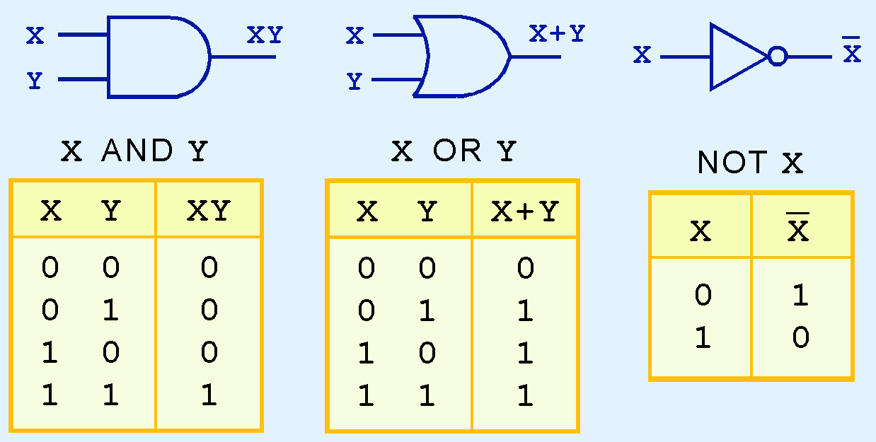

1. 寫一 Python 程式，宣告兩個布林變數，一個設為True，一個設為False，印出變數值與型態 ?

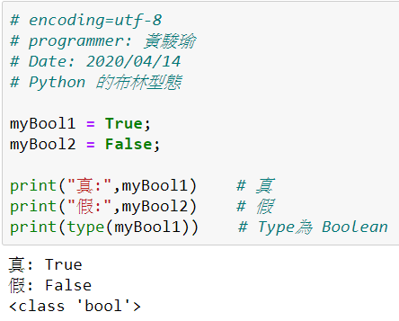

1. 寫一Python 程式驗證任何一個布林代數的法則(laws)或定理(theorwms)

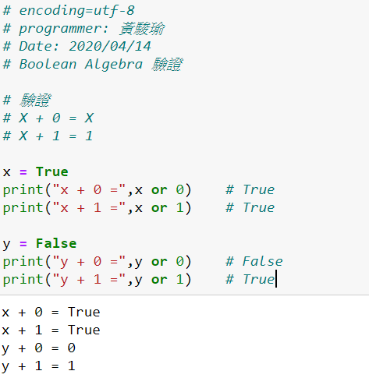

1. 什麼是關係運算子(relational operator) ?

Python語言有哪些關係運算子 ?

* 數學上有比較運算，像是大於、等於、小於等，Python也提供了這些運算子，稱為關係運算子
* Python語言中的關係運算子有 ==, > , < , >= , <= , !=

1. 寫一個Python 程式程式, 輸入兩個整數, 進行兩個整數的 6 種關係比較。

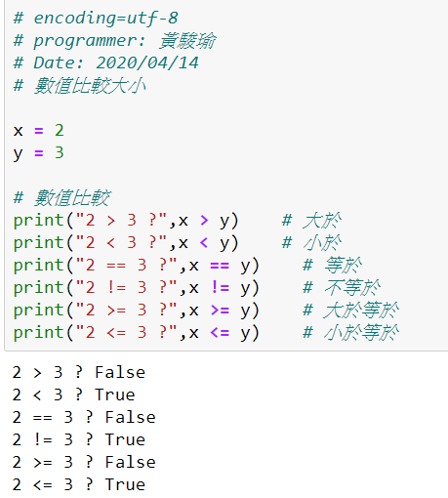

1. 寫一個Python 程式程式, 輸入兩個字串, 進行兩個字串的 6 種關係比較。

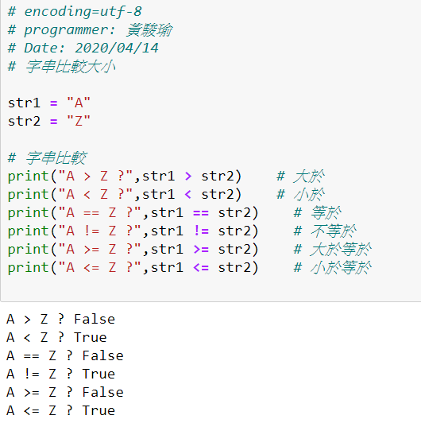

1. 什麼是邏輯運算子(logical operators)? Python 語言有哪些邏輯運算子 ?

* 邏輯上有所謂的「且」、「或」與「反」運算
* Python語言中邏輯運算子有 and, or , not

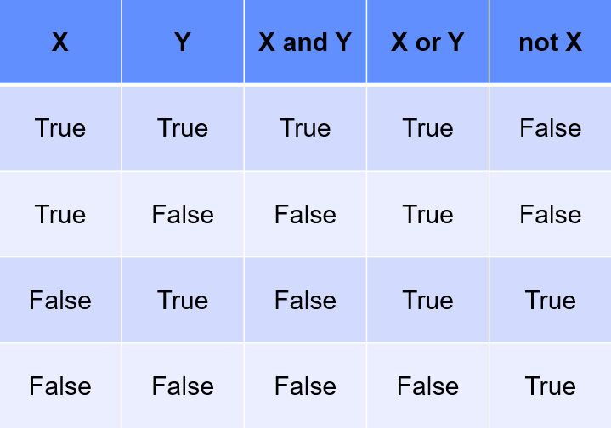

1. 寫一個Python 程式程式, 輸入兩個布林值, 進行兩個布林數值的 and, or, not 邏輯運算

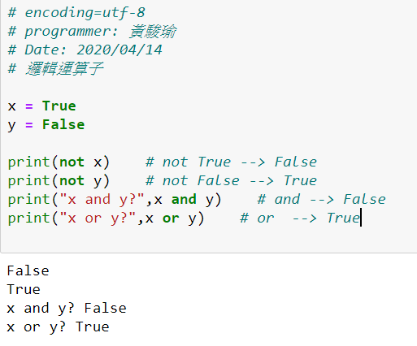

1. bool()有哪兩個用途 ?

* 用途一: 強制型態轉換為布林型態
* 用途二: 檢查傳入判斷式的結果為真或假

1. 寫一個Python 程式程式, 用bool()判斷以下變數數值是否為 True ?
   * + 假 False
     + 零 0
     + 空字串 ""
     + 空串列 []
     + 空元組 ()
     + 空集合 {}
     + 空值 None

